实验03《CSS选择器与样式属性》
实验课时：
课内：2课时；课外：2课时

实验目的：
掌握CSS样式的定义与引入方法、标记/类/ID/属性等选择器的定义与使用方法，掌握CSS文字、段落的基本属性及其设置方法，能通过CSS样式定义、修饰网页的文字和段落并将其应用于炫酷超链接列表的定义
本次实验开始，除实验报告外，尚需提交所完成的.html文件及其他资源，即提交整个“你的文件夹”

实验内容：
操作准备
- 在D:或E:分区创建一个以你的“完整学号+姓名”命名的文件夹（名称应类似：198009010001文立斌），我们把这个文件夹简称为“你的文件夹”
- 将所提供的名称为“素材”的文件夹复制到“你的文件夹”内，并将该文件夹的名字修改为“imageswlb”——不按要求修改素材文件夹名称扣10分！
- 各操作步骤中所涉及的198009010001、文立斌、wlb均应分别替换成你的完整学号、姓名、姓名的拼音缩写

任务A、CSS文本字体及修饰设置
本任务将制作一个静态网页，以展示CSS丰富的文本字体、字号、粗细及装饰属性，页面最终效果参加下页截图。
如以下代码所示，本任务要求所有CSS样式全都采用“行内式”，即CSS样式代码全都通过各个标记的style属性来予以定义，类似这样仍比较麻烦的代码：
具体要求及提示如下：
- 启动VS Code，在“你的文件夹”内，创建一个名称类似“文立斌A”的HTML文档
- 编写头部代码，将网页的标题设置为类似“文立斌A”
- 参照右图，定义4个2级标题
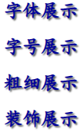
  - 在页面主体部分定义4个2级标题：字体展示，字号展示，粗细展示，装饰展示
  - 通过标记的style属性，将所有标题的字体均设置为楷体，值为#009的颜色，并将文本阴影（text-shadow）属性设置为2px 2px 2px #606060，4个参数依次表示：水平方向阴影偏移量、垂直方向阴影偏移量、阴影的模糊度、阴影的颜色——你应该尝试着修改一下这些属性，观察一下这些属性对阴影效果的影响，也使得你的页面与众不同
  - 试浏览页面，效果应类似右图
- 参照上图及描述，定义“字体展示”部分
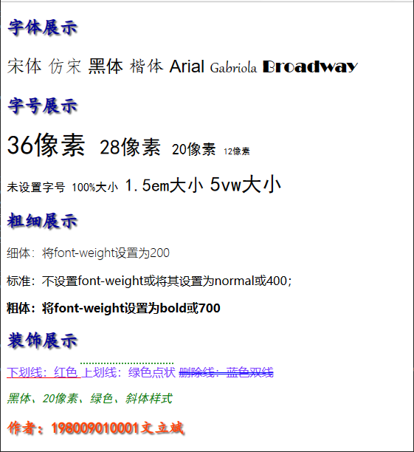
  - 在相应的2级标题下面定义一个段落，将该段落文字大小设置为24像素
  - 如以下代码所示，在以上段落内定义7个span区块——span用于将一行文字中的若干内容与其他内容区隔开来，以便单独定义其css属性，例如：
<span style="font-family: 宋体;">宋体</span>
  - 将7个span区块的字体及内容依次设置为：宋体、仿宋、黑体、楷体、Arial、Gabriola、Broadway
  - 完成后试浏览字体效果
- 参照第4步的做法及以上页面运行时截图，完成页面其他内容的制作，提示：
  - 字号展示：2个p标签（字体：黑体）内各嵌套使用4个span标签
  - 粗细展示：3行文字分放3个段落内
  - 装饰展示：2个段落，第一个段落内是3个span标签，文字内容为：下划线：红色，上划线：绿色点状，删除线：蓝色双线
  - 页面最后添加“作者”段落，为该段落设置你认为适当的阴影及其他样式
- 保存并用浏览器浏览测试设计好的网页，撰写实验报告
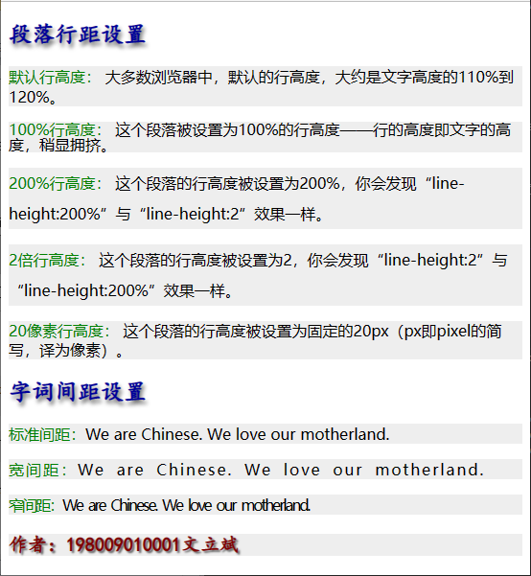
任务B、CSS段落间距及图文对齐
本任务制作下图所示展示CSS段落行距与字词间距相关样式属性的静态网页。
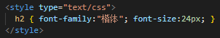
注意：本任务中要求所有CSS样式代码全都采用“内嵌式”，即CSS样式代码以选择器的形式集中编写在页面头部的style标签内，即类似：
具体要求及提示如下：
- 启动VS Code，在“你的文件夹”内，创建一个名称类似“文立斌B”的HTML文档
- 编写头部代码，将网页的标题设置为类似“文立斌B”
在页面头部通过style标记定义若干选择器：
- 定义2级标题标记选择器，按您的喜好设置如下属性：字体、字号、颜色、文本阴影，该选择器将直接应用于截图中的2个2级标题：段落行距设置、字词间距设置
- 定义段落标记选择器，将段落的背景色设置为某种颜色（截图中是浅灰色），应该注意到，以上两种标记选择器的运用，极大地方便了标题及段落的统一设置
- 为p标记定义名称类似wlb的后代选择器，将文本颜色设置为你喜欢的某种颜色——这相当于我们自行设计了一个标记wlb——后代选择器定义的格式如下：
p wlb{ …… } <!—这里，wlb是p的后代标记，两标记之间用空格分开-->
后代选择器用于给一个标记（例如p标记）中嵌套的其他标记（例如wlb标记）定义样式，这一来，父标记内的子孙后代标记，都将自动适用所设置的样式，效果截图中，段落中绿色文字就是通过所定义的wlb标记来实现的：
- 定义4个名称类似wlb100pc、wlb200pc、wlb2x、wlb20px的类选择器，在这些选择器中将行高属性依次设置为：100%、200%、2倍、20像素，如截图所示，这些选择器将用于“段落行距设置”部分4个灰色背景段落中行距的设置
- 定义4个交集选择器，用以修饰“字词间距设置”部分三个段落的内容：
选择器名称类似 属性设置要求
p.wlb1 单词间隔：normal；字符间隔：normal
p.wlb2 单词间隔：5px；字符间隔：2px
p.wlb3 单词间隔：3px；字符间隔：-2px
这里的交集选择器，用于修饰属于p标记同时又引用到相应类（wlb1~wlb3中的某个类）的文字内容，即p标记与所定义的类“相交”的内容
- 定义一个名称类似#wlb的id选择器，以设置如下属性（具体属性值悉听尊便）修饰页面最后的作者段落：字体、字号、粗细、颜色、阴影
在页面头部定义好以上选择器后，我们就可以开始在页面主体部分定义页面内容，并用以上标记来修饰页面元素了：
- 参照以上截图，先添加一个2级标题“段落行距设置”
- 在2级标题后添加5个段落（文字附后）并选择适用的类选择器样式，提示：每个段落中绿色文字部分设置为由后代选择器wlb定义的样式，代码类似：
<p><wlb>……</wlb>……</p>
默认行高：大多数浏览器中，默认的行高度，大约是文字高度的110%到120%。
100%行高：这个段落被设置为100%的行高度——行的高度即文字的高度，稍显拥挤。
200%行高：这个段落的行高度被设置为200%，你会发现“line-height:200%”与“line-height:2”效果一样。
2倍行高：这个段落的行高度被设置为2，你会发现“line-height:2”与“line-height:200%”效果一样。
20像素行高：这个段落的行高度被设置为固定的20px（px即pixel的简写，译为像素）。
- 参照以上截图，再添加一个2级标题“字词间距设置”
- 在该2级标题后添加3个段落（文字附后）并选择适用的类的交集选择器样式，注意：选用交集选择器时，使用类似这样的属性定义形式：<p class="wlb1">……</p>
- 页面最后添加“作者”段落，该段落采用前面定义的id选择器所规定的样式
- 保存并用浏览器浏览测试设计好的网页，撰写实验报告
任务C、CSS段落文字、图像对齐处理
本任务制作展示CSS段落文字、图像对齐处理相关样式属性的静态网页，最终页面效果图如下页所示。
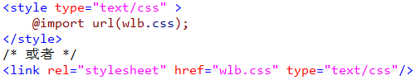
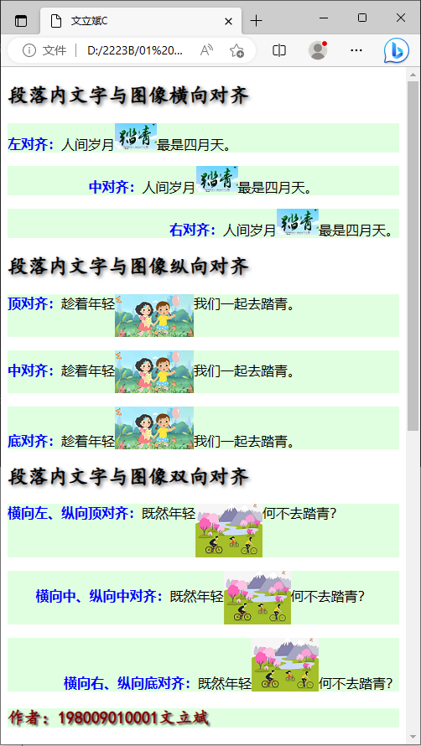
注意：任务中要求所有CSS样式全都采用“链接式”，即CSS样式代码集中编写在扩展名为.css的单独的层叠样式表文件内，并通过link标签链接该文件，示例代码：
现在，先在CSS文档中定义若干选择器：
- 启动VS Code，在“你的文件夹”内，创建一个名称类似“文立斌C”的CSS文档
- 参照任务B定义一个2级标题用的标记选择器，尽可能改一改阴影效果吧！
- 参照任务B定义一个段落标记选择器设置背景颜色
- 参照任务B为p标记定义名称类似wlb的后代选择器，以便之后能将以上截图中蓝色部分文字设置为你喜欢的某种颜色
- 参照任务B定义一个作者段落用的id选择器
- 定义3个ID选择器 #wlbleft、#wlbcenter、#wlbright，用以分别设置段落内容的水平对齐方式为左、中、右
- 按如下要求定义3个类选择器 .wlbtop、.wlbmiddle、.wlbbottom，用以分别设置最后3个段落内图像的垂直对齐方式为顶部、中部、底部
- 为页面最后的作者段落定义一个id选择器，以将该段落设置为你喜欢的样式
- 保存并关闭以上CSS文档
在HTML文档中定义页面内容，并用以上标记修饰页面元素：
- 在“你的文件夹”内，再创建一个名称类似“文立斌C”的HTML文档
- 编写头部代码，将网页的标题设置为类似“文立斌C”，并通过link标签链接前面创建的、名称类似“文立斌C”的CSS文档
- 参照以上截图及CSS样式定义描述，完成页面制作
- 保存页面并用浏览器浏览测试设计好的网页，撰写实验报告
任务D、背景颜色与背景图像设置
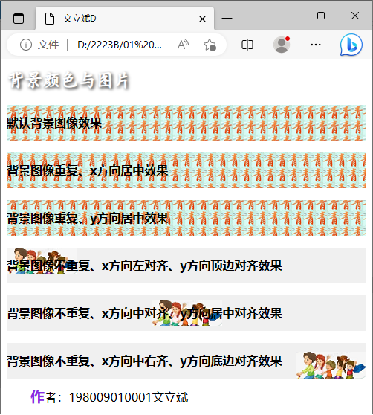
本任务用以展示背景颜色与背景图像的设置，页面效果截图如下。
注意：任务中要求所有CSS样式全都采用“导入式”，即CSS样式代码集中编写在扩展名为.css的单独的层叠样式表文件内，并通过资源导入语句 @import将该文件导入到html文档中。示例代码：
参考上页截图，在CSS文档中定义若干选择器：
- 启动VS Code，在“你的文件夹”内，创建一个名称类似“文立斌D”的CSS文档
- 参照任务B定义一个2级标题用的标记选择器
- 定义一个名称类似wlbparagraph的类选择器，设置粗体字、300%行高、浅灰色背景
- 按截图中文字描述定义6个名称类似wlbbgimage1~wlbbgimage6的类选择器，以设置6个段落将显示的背景图像、是否重复显示图像以及图像在x、y方向的对齐方式，属性提示：background-position-x，background-position-y，background-repeat，background-image
可复制的文字内容：默认背景图像效果，背景图像重复、x方向居中效果，背景图像重复、y方向居中效果，背景图像不重复、x方向左对齐、y方向顶边对齐效果，背景图像不重复、x方向中对齐、y方向居中对齐效果，背景图像不重复、x方向中右齐、y方向底边对齐效果
- 给p标记定义一个名称类似p.wlbindent的交集选择器（参见任务B），将文本缩进量设置为2em（缩进2个汉字位置）
- 再给以上名称类似p.wlbindent的交集选择器定义first-letter类伪类选择器，将文字大小设置为120%左右、粗体及某种颜色
- 保存并关闭以上CSS文档
在HTML文档中定义页面内容，并用以上标记修饰页面元素：
- 在“你的文件夹”内，再创建一个名称类似“文立斌D”的HTML文档
- 编写头部代码，将网页的标题设置为类似“文立斌D”，并通过@import语句导入前面创建的、名称类似“文立斌D”的CSS文档
- 参照以上截图，在主体部分添加1个2级标题“背景颜色与图片”及6个段落，这6个段落都引用到wlbparagraph选择器，并依次引用wlbbgimage1~wlbbgimage6选择器，提示：class属性中用空格分隔开多个选择器，即可同时使用这些选择器定义的样式
- 页面最后添加“作者”段落并适用前面定义的wlbindent类选择器，以获得本网页页面最后作者段落的独特效果：首先，该段落整体缩进2个汉字位置，其次，作为该段落的第一个字母，“作”字为粗体，大小为正常的120%，颜色也不同
- 保存页面并用浏览器浏览测试设计好的网页保存并关闭以上CSS文档，撰写实验报告

善后处理
- 按照类似198009010001文立斌.docx（注意：文件名由你的完整学号、姓名及扩展名构成，中间不加任何空格及其他字符）的格式，命名实验报告文件，并将其复制到“你的文件夹”内
- 右键单击“你的文件夹”，从快捷菜单中选择执行“添加到‘198009010001文立斌.rar’”以将整个文件夹中的所有文档压缩成一个文件
- 将压缩包文件“198009010001文立斌.rar” 提交到指定ftp文件夹内

